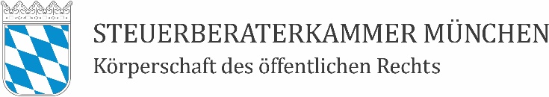
Arbeitgeberbestätigung für Ausgangsbeschränkungen und Ausgangssperren

Hiermit wird bestätigt, dass Frau / Herr

einer Berufstätigkeit in der Kanzlei / Steuerberatungsgesellschaft / Sozietät / Partnerschaftsgesellschaft

nachgeht.

Steuerberater und Steuerbevollmächtigte sind unabhängige Organe der Steuerrechtspflege, die ihre Auftraggeber in steuerlichen Angelegenheiten beraten und vertreten und zur unbeschränkten Hilfeleistung in Steuersachen befugt sind. Sie gelten damit als systemrelevant.

Die Berufstätigkeit erfolgt in einer zu den systemrelevanten Berufen gehörenden Einrichtung und erfordert die persönliche Anwesenheit des oben genannten Mitarbeiters / der oben genannten Mitarbeiterin, ggf. auch zwischen 21:00 Uhr und 05:00 Uhr.

Ich versichere, dass ich die vorstehenden Angaben nach bestem Wissen und Gewissen gemacht habe und dass sie richtig und vollständig sind.

Ort, Datum

Vertretungsberechtigter
(Praxisstempel)

